 | ЗАТВЕРДЖЕНО  Наказ Міністерства аграрної політики  та продовольства України  від 17 листопада 2011 року № 629  (у редакції наказу Міністерства  розвитку економіки, торгівлі  та сільського господарства України  від 12 червня 2020 року № 1089)

МІНІСТЕРСТВО РОЗВИТКУ ЕКОНОМІКИ, ТОРГІВЛІ  ТА СІЛЬСЬКОГО ГОСПОДАРСТВА УКРАЇНИ  СЕРТИФІКАТ  племінних (генетичних) ресурсів  КОНЯ | 

 |  |  | СЕРІЯ |  |  |  | №
Вид племінних (генетичних) ресурсів (стать) |  |  |  |  |  |  | Дата народження
Порода |  |  |  |  |  |  | Місце народження
Лінія |  | родина |  |  |  |  | Кількість, доз*
№ у ДКПТ |  |  |  |  |  |  | Клас
Кличка |  |  |  |  |  |  | Результат генетичної експертизи
Ідентифікаційний номер
Масть

Основні проміри: у віці ________ місяців, висота в холці ________ см, обхват грудей ________ см, обхват п’ястка ________ см.
Графічний опис відмітин і прикмет
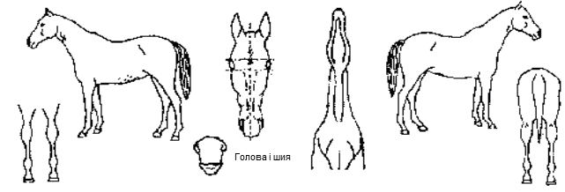
Робоча продуктивність
Вік, років | Місце  випробувань | Кількість виступів | Призові місця | Краща жвавість | Сума виграшу | Традиційні призи

Видане (кому) _____________________________________________________________________________
(найменування (прізвище, ім’я та по батькові (за наявності) та місцезнаходження (місце проживання), підпис, прізвище та ініціали покупця)
Власник | _________________________
(ідентифікаційний код згідно з ЄДРПОУ, або реєстраційний номер облікової картки платника податків, або серія (за наявності) та номер паспорта (для фізичних осіб, які через свої релігійні переконання відмовляються від прийняття реєстраційного номера облікової картки платника податків та повідомили про це відповідний контролюючий орган та мають відмітку у паспорті), найменування (прізвище, ім’я та по батькові (за наявності))

 |  | Уповноважена особа
 |  |  |  |  | (найменування регіональної установи)
(реєстраційний номер у Державному реєстрі суб’єктів племінної справи у тваринництві) |  |  | (підпис) |  | (прізвище та ініціали)
 |  |  | Керівник
(підпис) | (прізвище та ініціали) |  |  | (найменування регіональної установи)
Місцезнаходження (місце проживання), телефон |  |  | (підпис) |  | (прізвище та ініціали)
 |  |  | М. П.
«____» ____________ 20___ року |  |  | «____» ____________ 20___ року
________________________
* Заповнюється при реалізації сперми.
Відмітини і прикмети
Голова
Шия
Кінцівки:
ліва передня
права передня
ліва задня
права задня
Корпус
Прикмети

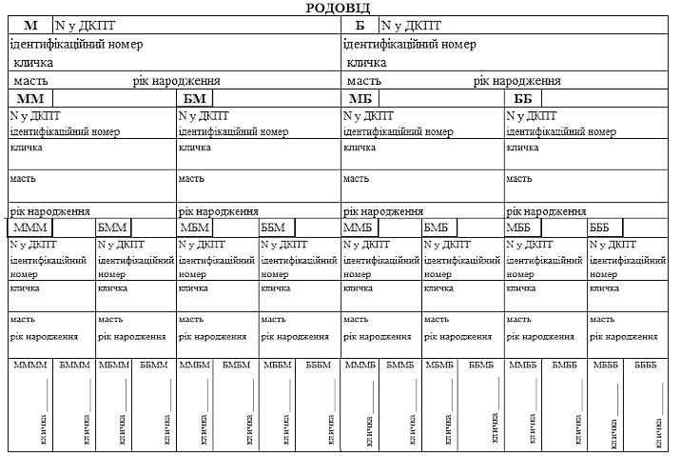
Директор департаменту
аграрної політики Д. Паламарчук

